PANDUAN DAN USER INTERFACE

FINAL PROJECT

GEBRAK DOBRAK AI

|

|

|

|

|

|

|

|

|

|

HACKTIV8 X KODE.ID

Name: Deby Yoga Priatama – System Analyst

Project: Gebrak Dobrak AI

Url github: [(Klik Here)](https://github.com/yoga68/finalprojectyoga)

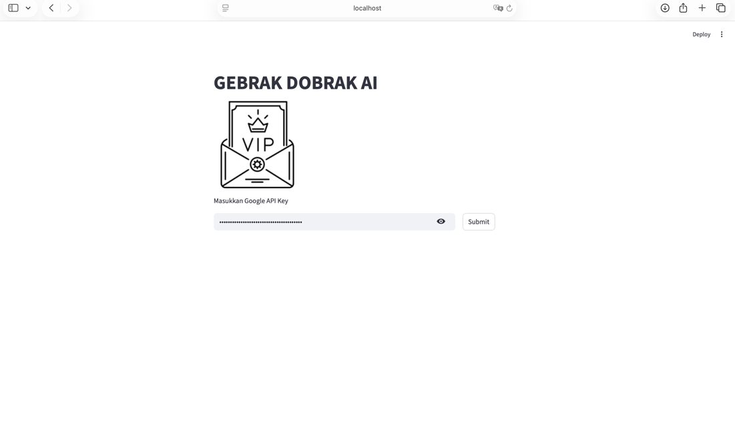

*Gambar 1. Tampilan Halaman Awal*

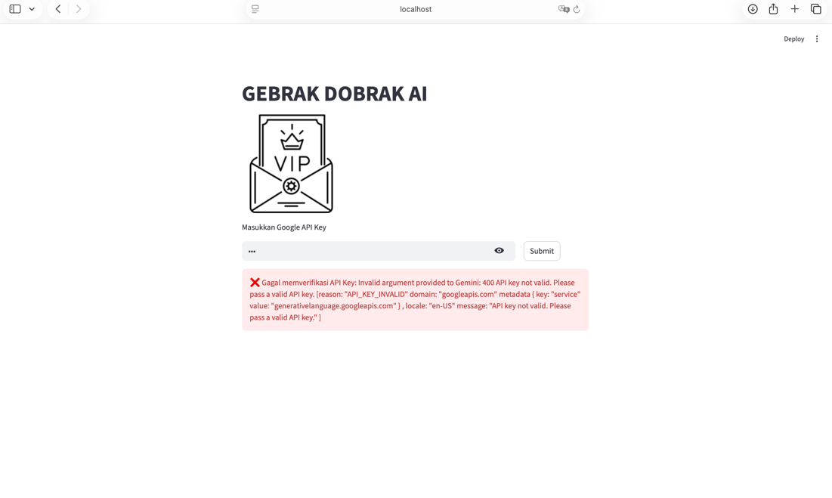

*Gambar 2. Tampilan Notifikasi API Key Tidak Valid*

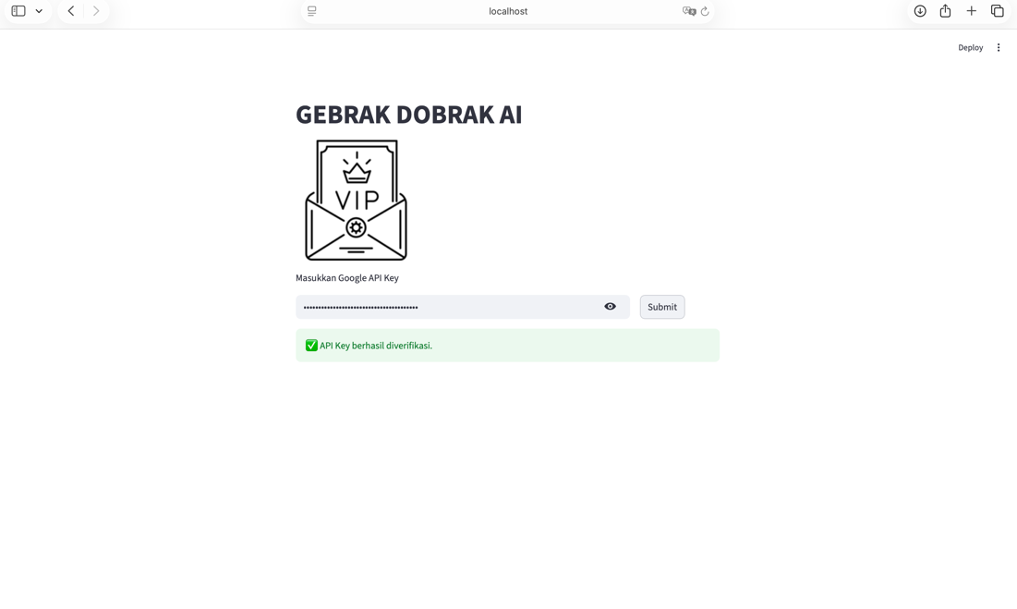

*Gambar 3. Tampilan Notifikasi API Key valid*

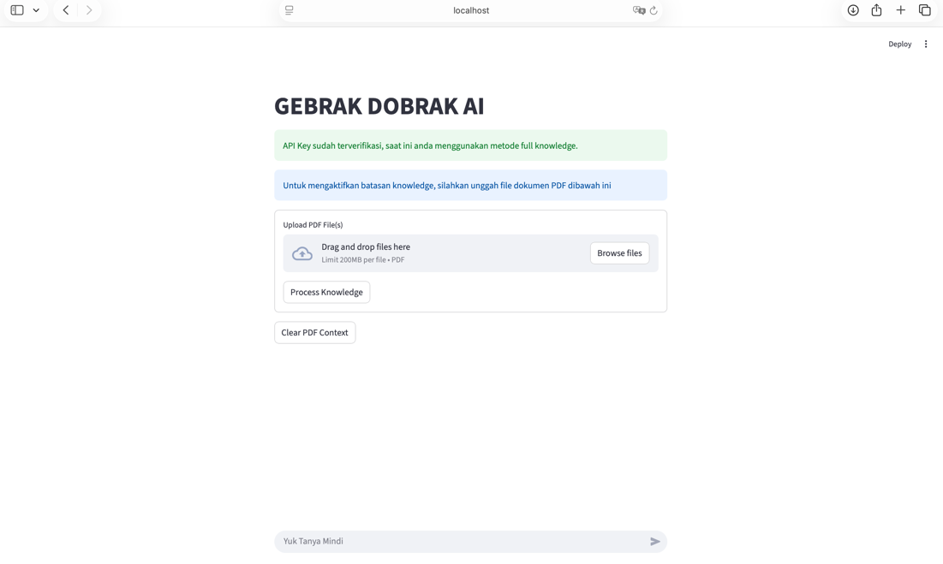

*Gambar 4. Tampilan Halaman Chatbot Awal*

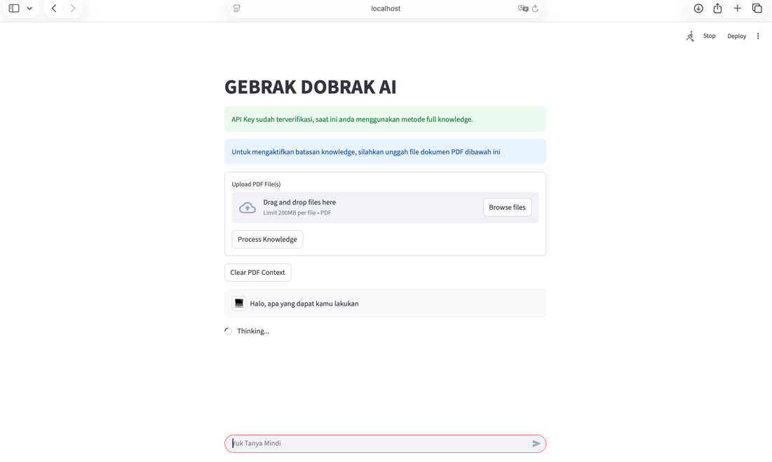

*Gambar 5.1 Tampilan Berfikir Chatbot sebelum menjawab*

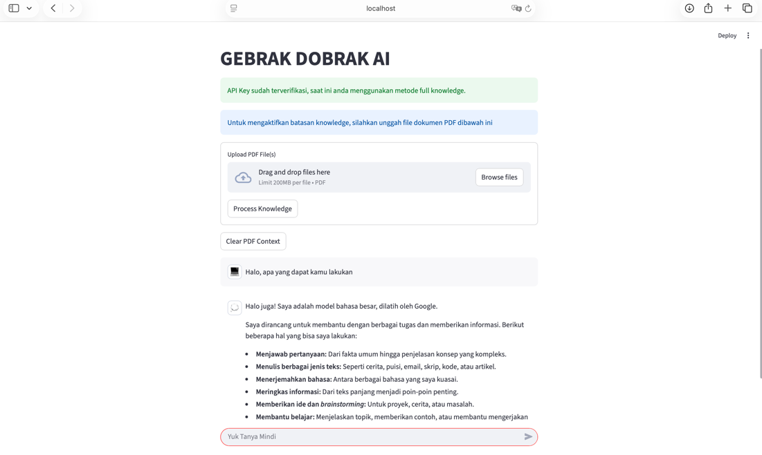

*Gambar 5.2 Tampilan Jawaban yang diberikan Chatbot setelah berfikir*

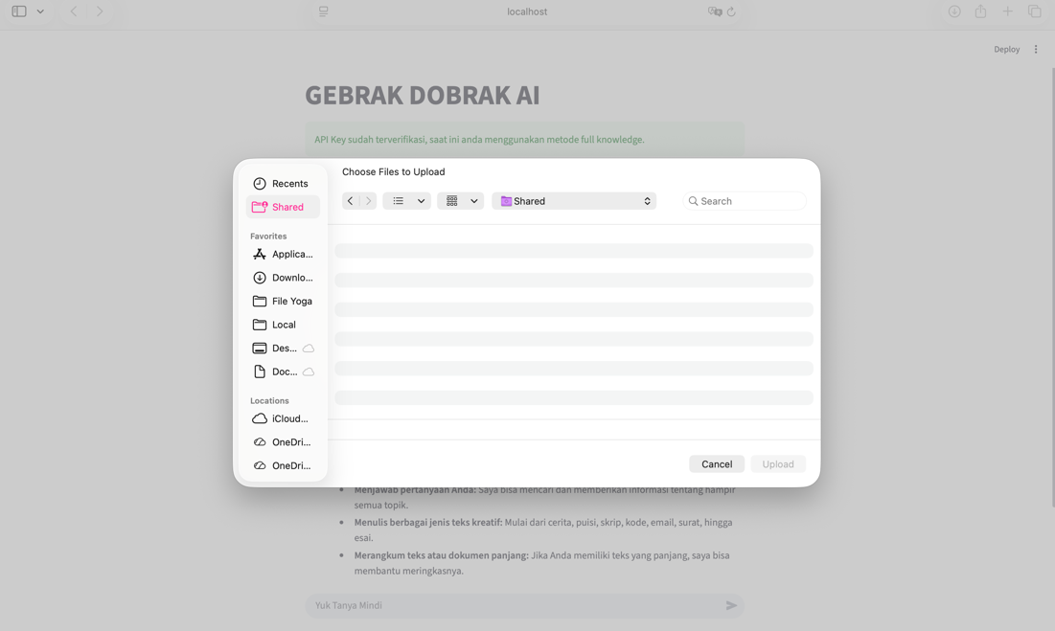

*Gambar 6.1 Tampilan penentuan dokumen upload*

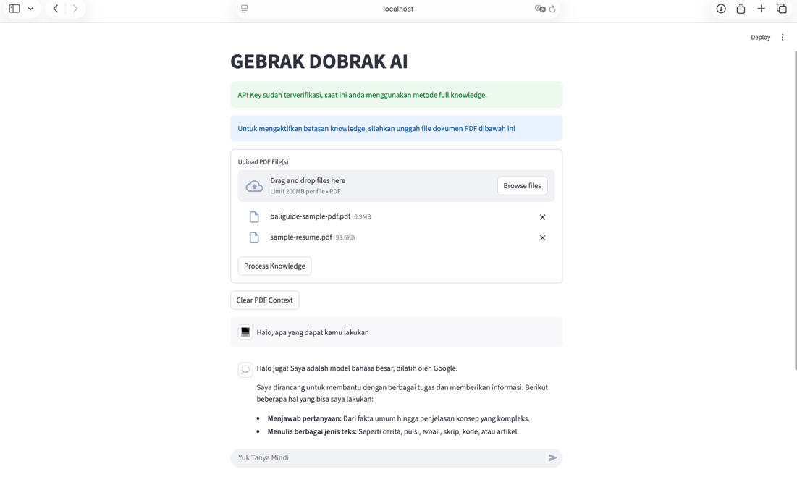

*Gambar 6.2 Tampilan daftar dokumen yang telah dipilih*

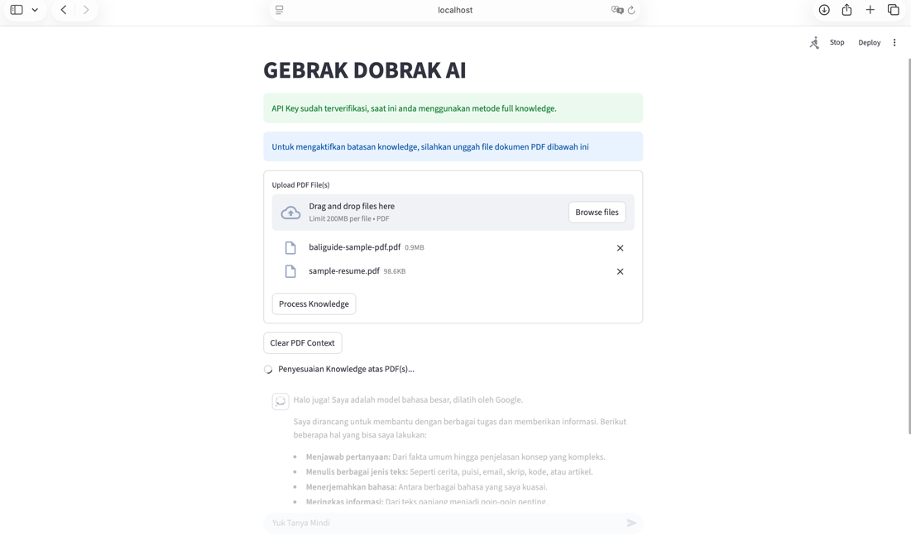

*Gambar 6.3 Proses Penyesuaian Pengetahuan LLM*

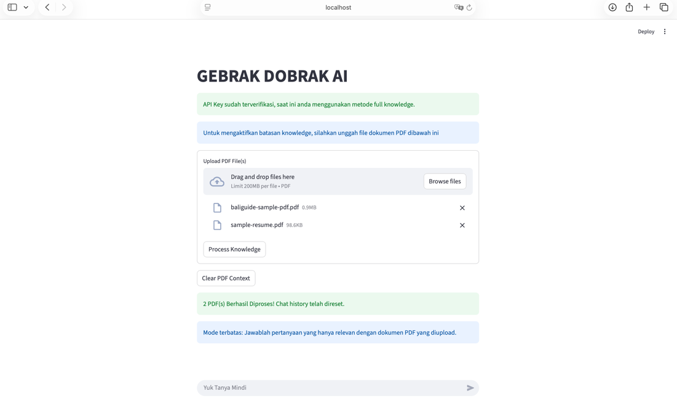

*Gambar 6.4 Notifikasi bahwa pengetahuan telah disesuaikan*

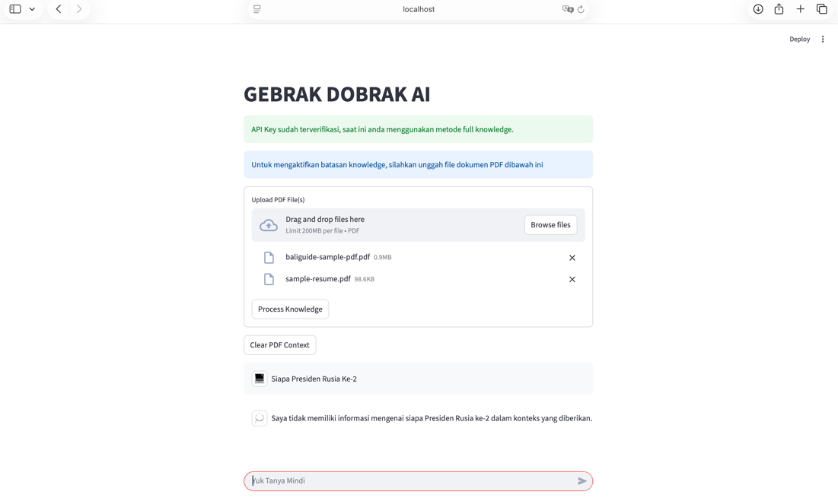

*Gambar 6.5 Notifikasi ketika pengguna menanyakan hal diluar konteks batasan*

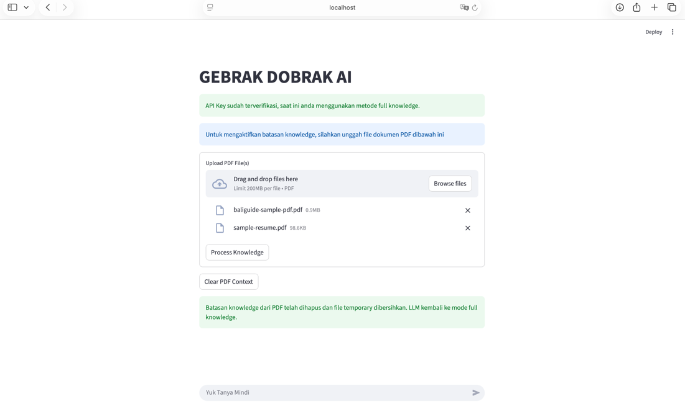

*Gambar 6.6 Tampilan Notifikasi Penghapusan PDF Context*

Keterangan:

1. Pengguna dapat menjalankan system dengan mengetikan command “*run streamlit nama-file.py”* kemudian akan tampil halaman awal seperti yang ada pada *Gambar 1*.
2. Pengguna dapat memasukan *Google API Key* yang didapatkan melalui halaman <https://aistudio.google.com> pada form input yang tersedia.
3. Pengguna dapat memilih button *Submit* yang disediakan, system akan menjalankan proses validasi API Key.
4. Pengguna akan mendapatkan hasil validasi API Key, yang mana bila API Key yang dimasukan tidak valid, sistem akan memunculkan notifikasi seperti yang ada pada *Gambar 2*.
5. Pengguna akan mendapatkan hasil validasi API Key, yang mana bila API Key yang dimasukan valid, sistem akan memunculkan notifikasi seperti yang ada pada *Gambar 3*.
6. Pengguna dapat melanjutkan dengan memilih tombol “Submit”.
7. Sistem akan menampilkan halaman *chatbot*, dengan beberapa keterangan default yang dimiliki. Dapat dilihat contoh yang ada pada *Gambar 4*.
8. Saat ini pengguna bisa melakukan proses interaksi dengan LLM (*Chatbot*) yang ada dengan full knowledge yang dimiliki. Dalam kasus ini saya menggunakan model = “Gemini -2.5-Flash”.
9. Selanjutnya pengguna dapat melakukan pencarian atau pertanyaan yang diinginkan dan *chatbot* akan melakukan proses berfikir sebelum menjawab pertanyaan yang diajukan seperti proses yang ada pada *Gambar 5.1* dan *Gambar 5.2.*
10. Selain itu, pengguna dapat melakukan proses penambahan dokumen PDF yang ditentukan sebagai pengetahuan terbatas yang dimiliki oleh LLM (*Chatbot*) didalam melakukan interaksi menjawab pertanyaan pengguna, dimana dokumen PDF yang ditentukan sebagai batasan pengetahuan dapat berjumlah lebih dari satu dokumen, sehingga memungkinkan LLM (*Chatbot*) dapat mempunyai batasan pengetahuan terkait beberapa dokumen sekaligus.
11. Pengguna dapat memilih tombol “*Browse Files”* untuk menentukan file mana yang ingin digunakan sebagai batasan, seperti contoh yang ada pada *Gambar 6.1.*
12. File yang pengguna masukan sebagai batasan akan tampil dihalaman formulir upload dokumen yang tersedia, seperti contoh yang ada pada *Gambar 6.2.*
13. Kemudian, pengguna dapat memilih tombol “*Prosess Knowledge”* untuk menjadikan dokumen yang diupload sebagai pengetahuan terbatas untuk LLM (*Chatbot*) yang dimiliki dan system akan melakukan penyesuaian tersebut dengan memunculkan *progress* penyesuaiannya, seperti contoh yang ada pada *Gambar 6.3.*
14. System akan menampilkan notifikasi bahwa pengetahuan miliknya telah berubah sesuai dengan batasan yang hanya ada didalam dokumen yang diupload sebelumnya, dan system akan menyimpan file yang diunggah secara *temporary* serta melakukan *clear history* percakapan yang terjadi sebelumnya ketika tidak memiliki batasan pengetahuan, seperti contoh yang ada pada *Gambar 6.4.*
15. Selanjutnya pengguna dapat melakukan pencarian atau pertanyaan yang diinginkan dan *chatbot* akan melakukan proses berfikir sebelum menjawab pertanyaan yang diajukan seperti proses yang ada pada *Gambar 5.1* dan *Gambar 5.2.*
16. Selain itu system akan menampilkan respon *default* ketika pengguna menanyakan pertanyaan atau pencarian diluar konteks batasan yang ditentukan, seperti contoh yang ada pada *Gambar 6.5.*
17. Selanjutnya pengguna dapat melakukan pembersihan batasan yang sebelumnya ditentukan dengan cara memilih tombol “*Clear PDF Context”*, dimana hal ini akan menghapus proses pembatasan pengetahuan, menghapus *temporary file* batasan, serta riwayat chat yang sebelumnya dilakukan pengguna dan sistem akan kembali kedalam model *full knowledge* tanpa adanya batasan. Sesuai contoh yang ada pada *Gambat 6.6.*
18. Pengguna dapat kembali melakukan pencarian atau pertanyaan seperti pada umumnya dengan model LLM (*Chatbot*) yang tidak diberikan batasan pengetahuan.